СОГЛАСОВАНО  Начальник управления  образования администрации  города Евпатории Республики  Крым  ______________В.И. Жеребец  «______» декабря 2020 г. | Утверждено  Директор МБОУ «СШ № 16»  _____________О.А. Донцова  Приказ от 30.11.2020 г.№ 778/01-16
План мероприятий
по улучшению качества деятельности
Муниципального бюджетного общеобразовательного учереждения «Средняя школа № 16 города Евпатории Республики Крым»
на 2021-2023 гг.
по итогам проведения независимой оценки качества образования в 2020 г.
№п/п | Наименование мероприятия | Срок выполнения | Ответственный, ФИО, должность

Открытость и доступность информации об образовательной организации
1.1. | Еженедельное обновление информации на сайте школы | 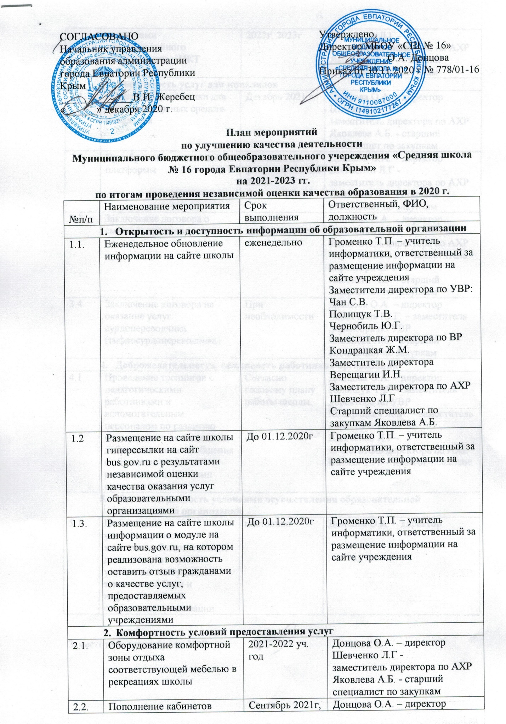  еженедельно | Громенко Т.П. – учитель информатики, ответственный за размещение информации на сайте учреждения  Заместители директора по УВР:  Чан С.В.  Полищук Т.В.  Чернобиль Ю.Г.  Заместитель директора по ВР  Кондрацкая Ж.М.  Заместитель директора  Верещагин И.Н.  Заместитель директора по АХР  Шевченко Л.Г  Старший специалист по закупкам Яковлева А.Б.
1.2 | Размещение на сайте школы гиперссылки на сайт bus.gov.ru с результатами независимой оценки качества оказания услуг образовательными организациями | До 01.12.2020г | Громенко Т.П. – учитель информатики, ответственный за размещение информации на сайте учреждения
1.3. | Размещение на сайте школы информации о модуле на сайте bus.gov.ru, на котором реализована возможность оставить отзыв гражданами о качестве услуг, предоставляемых образовательными учреждениями | До 01.12.2020г | Громенко Т.П. – учитель информатики, ответственный за размещение информации на сайте учреждения
- Комфортность условий предоставления услуг
2.1. | Оборудование комфортной зоны отдыха соответствующей мебелью в рекреациях школы | 2021-2022 уч. год | Донцова О.А. – директор  Шевченко Л.Г -  заместитель директора по АХР  Яковлева А.Б. - старший специалист по закупкам
2.2. | Пополнение кабинетов средствами мультимедийного оборудования и ИКТ | Сентябрь 2021г, 2022г, 2023г | Донцова О.А. – директор  Шевченко Л.Г -  заместитель директора по АХР  Яковлева А.Б. - старший специалист по закупкам
- Доступность услуг для инвалидов
3.1 | Оборудование стоянки для автотранспортных средств инвалидов | Декабрь 2021 г. | Донцова О.А. – директор  Шевченко Л.Г -  заместитель директора по АХР  Яковлева А.Б. - старший специалист по закупкам
3.2. | Приобретение подъемной платформы | При наличии финансирования 2022г. | Донцова О.А. – директор  Шевченко Л.Г -  заместитель директора по АХР  Яковлева А.Б. - старший специалист по закупкам
3.3 | Заключение договора о сменных кресел-колясок | При необходимости | Донцова О.А. – директор  Шевченко Л.Г -  заместитель директора по АХР  Чернобиль Ю.Г. – заместитель директора по УВР  Яковлева А.Б. - старший специалист по закупкам
3.4. | Заключение договора на оказание услуг сурдопереводчика (тифлосурдопереводчика) | При необходимости | Донцова О.А. – директор Чернобиль Ю.Г. – заместитель директора по УВР  Яковлева А.Б. - старший специалист по закупкам
- Доброжелательность, вежливость работников организации
4.1 | Проведение тренингов с педагогическими работниками и вспомогательным персоналом по развитию коммуникативных навыков, доброжелательного общения с обучающимися и их родителями/ законными представителями | Согласно годовому плану работы школы. | Донцова О.А. – директор  Полищук Т.В. – заместитель директора по УВР  Кондрацкая Ж.М. – заместитель директора по ВР  Шевченко Л.Г -  заместитель директора по АХР  Кислая Т.А. – педагог-психолог
- Удовлетворенность условиями осуществления образовательной деятельности организаций
5.1. | Повышение удовлетворенность качеством образовательной деятельности путем улучшения материально-технической базы и информационной открытости организации | постоянно | Донцова О.А. – директор

Заместитель директора по УВР Чан С.В.

